|  |  |
| --- | --- |
| **2MRC2** | **Evaluation Diagnostique – Les fonctions** |

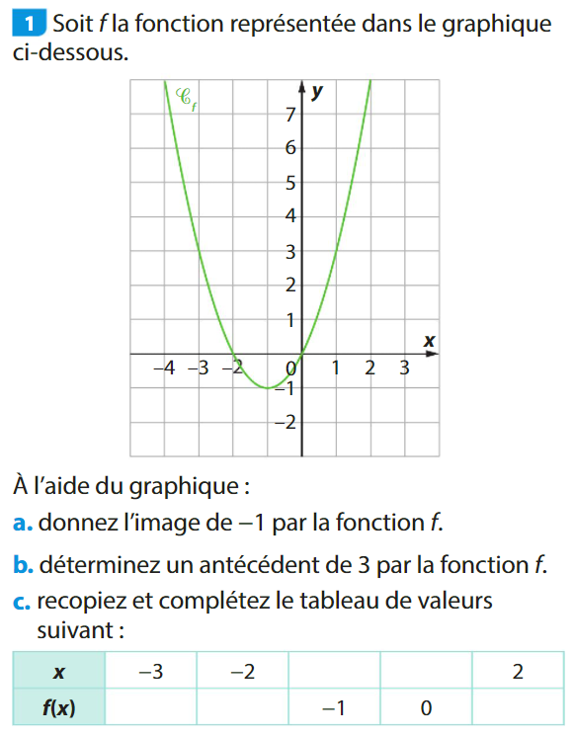



2. Soit la fonction $f(x) = 3x +6$

1. Tracer la fonction dans Numworks
2. Calculer l’image de 4.
3. Calculer l’antécédent de 37.

|  |  |
| --- | --- |
| **2MRC2** | **Evaluation Diagnostique – Les fonctions** |





2. Soit la fonction

1. Tracer la fonction dans Numworks
2. Calculer l’image de 4.
3. Calculer l’antécédent de 37.